Föräldramöte P09/10
Onsdag den 1 maj 2019
Närvarande förälder för:
Theo, Edvin, Filip, Axel, Hugo och Oskar.

Dagordning

- Poolspel för året (1 match = 2x15 minuter, ca 3 matcher/poolspel))

Lördag 18 maj Bälinge (Tid 8.30-13.00, 3 planer)

Söndag 26 maj GUSK

Söndag 2 juni SK Iron (Björklinge)

________________________________________ Sommaruppehåll

Lördag 18 augusti Morgongåva

Lördag 24 augusti Bälinge

Söndag 1 september Harbo

Lördag 14 september Storvreta

- Lagledare, tränare, laget och träningstid

- Jessica vill kliva av, men vara behjälplig, pga kommande studier. Frågan går ut till samtliga om någon vill ta över.
SVAR: ingen på mötet hade möjlighet, utan frågan får kvarstå och tas upp igen.

- Henrik fortsatt tränare men måste få hjälp av fler. Någon som kan ta tränarrollen med Henke, eller ska vi ha rull på föräldrar som hjälper till?
Svar: Vi bestämde att Henrik är huvudtränare och att Jessica gör ett rullschema på samtliga föräldrar. På varje träning blir det 2 föräldrar som assisterar Henrik, sammanlagt 3 vuxna. Kan man inte den tid som kommer på schemat så får man byta själv, med någon annan förälder. Dvs, byten kommer ej att ligga på Henrik, utan blir eget ansvar. Rullschemat kommer inom ort.

- Laget
SVAR: Laget ser ut som förra säsongen bortsett från att Ville slutar och Ludvig flyttar. Hugo vet ej säkert om han blir kvar eller går till Heby där hans klasskompisar går.
Dock får vi ett tillskott på 3 tjejer födda -10 som inte har något lag att spela i. Så de kommer att hänga på oss. De är från Harbo och har spelat med tjejlaget tidigare men då laget inte fortsatte så hade inte Östervåla något att erbjuda dessa 3 tjejer, då de inte har något -10lag.

- Träningstid
SVAR: Då vi nu kan träna på 7manna-planen så har vi fritt att välja dag, och utifrån oss på plats så passade tisdagar kl 18.30-19.30 bäst. Så vi bokade detta!
FÖRSTA träning nu på tisdag den 7 maj kl 18.30!

Vårsäsongen: Höstsäsongen:
Start: 7 maj (v. 19) Start: 6 augusti (v. 32)
Slut: 18 juni (v. 25) Slut: beror på väder/vind..

- Städschema Marmorvallen

Kommer så snart jag vet mer. Vi ska diskutera om 2 ggr per vecka är nödvändigt då vi är så få lag. Vi hoppas kunna få städtid då vi har träning. Mer info kommer som sagt!

- Nya overaller
SVAR: Axels pappa Per åtog sig att sköta detta, men Jessica hör av sig till styrelsen om att få ut en katalog från Intersport. Då brukar man även få ut provset så att man kan få prova sig till lämplig storlek.
Edvins mamma Terese kommer att leta sponsorer, och vet ni någon som kan tänka sig sponsra killarnas lag så hör av er till Per eller mig så vidarebefordrar jag det.

- Städdag Marmorvallen på lördag 4/5 samt årsmöte för alla medlemmar!

SVAR: Påminnelse om städdag på lördag! Ta med kratta, familjen och ett glatt humör! =) Vi får lite korv med bröd och förhoppningsvis en fin dag med uppehåll!

- Fotbollsskola i Östervåla v 26

SVAR: Info om Fotbollsskolan i Östervåla är som följer för dem som är intresserade:
När: Vecka 26 24/6 - 27/6 2019
Tid: 10.00-13.00
Var: Lundavallen Östervåla

Kostnad:
595kr per barn
ÖIF anordnar Landslagets fotbollsskola 2019 för 8:e året i rad. Vi riktar oss till fotbollsintresserade killar och tjejer i åldrna 6-13 år.
Förra året var det ca 75 st glada barn under 4 dagar som spelade match, lekte med och utan boll mm på Lundavallen. I år hoppas vi att flera kommer hitta hit.
Alla deltagare kommer få varsin Sverigetröja, fotboll och vattenflaska till ett sammanlagt värde på 349kr.

Anmälan görs via denna länk:
https://start.landslagetsfotbollsskola.se/show_club/9732-ostervala-if

- Medlemsavgift (lika som för 2018)

Viktigt för att försäkringar ska gälla! Och för att kunna få ihop nytt material!
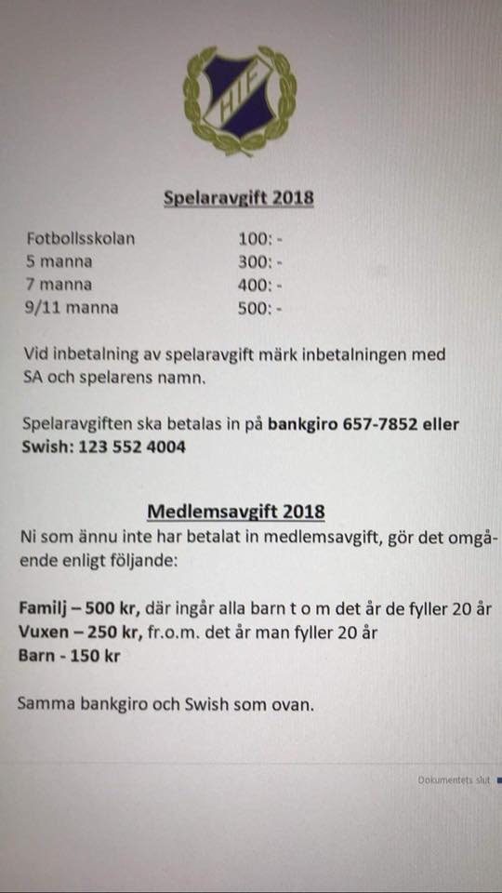

Med vänlig hälsning

Jessica Karlsson
Mobil: 0730-227991
Mail: karlssonjessica78@gmail.com

